

Инструкция по работе
в электронной информационно-образовательной системе
Роль «Обучающийся»

Версия редакции: 1.0
Дата редакции: 16.04.2021 г.

Москва, 2021 г.

Оглавление
О системе 3
Начальное окно 3
Раздел «Образование» 5
Раздел «Учебный план» 7
Раздел «Группа» 10
Раздел «Работы обучающегося» 13
Раздел «Журнал» 17
Раздел «Допуски» 18

О системе
Новая версия Электронной Информационно-Образовательной Системы (ЭИОС) учитывает и исправляет недостатки предыдущей версии. В процессе разработки ЭИОС 2.0 была проведена предварительная проработка всех логических и методологических процессов, что позволило корректно отобразить структуру образовательного процесса. При этом использовались современные подходы и инструменты проектирования информационных систем, учитывающие развитие системы в долгосрочной перспективе.
Для обучающегося в новой системе доступны следующие возможности: узнавать информацию о текущем учебном плане и успеваемости, просматривать список загруженных работ и добавлять новые, получать информацию о выданных допусках.

Начальное окно
При входе в систему открывается начальное окно (рис.1), содержащее общую информация об обучающемся (рис.2) и его контактные данные (рис.3).
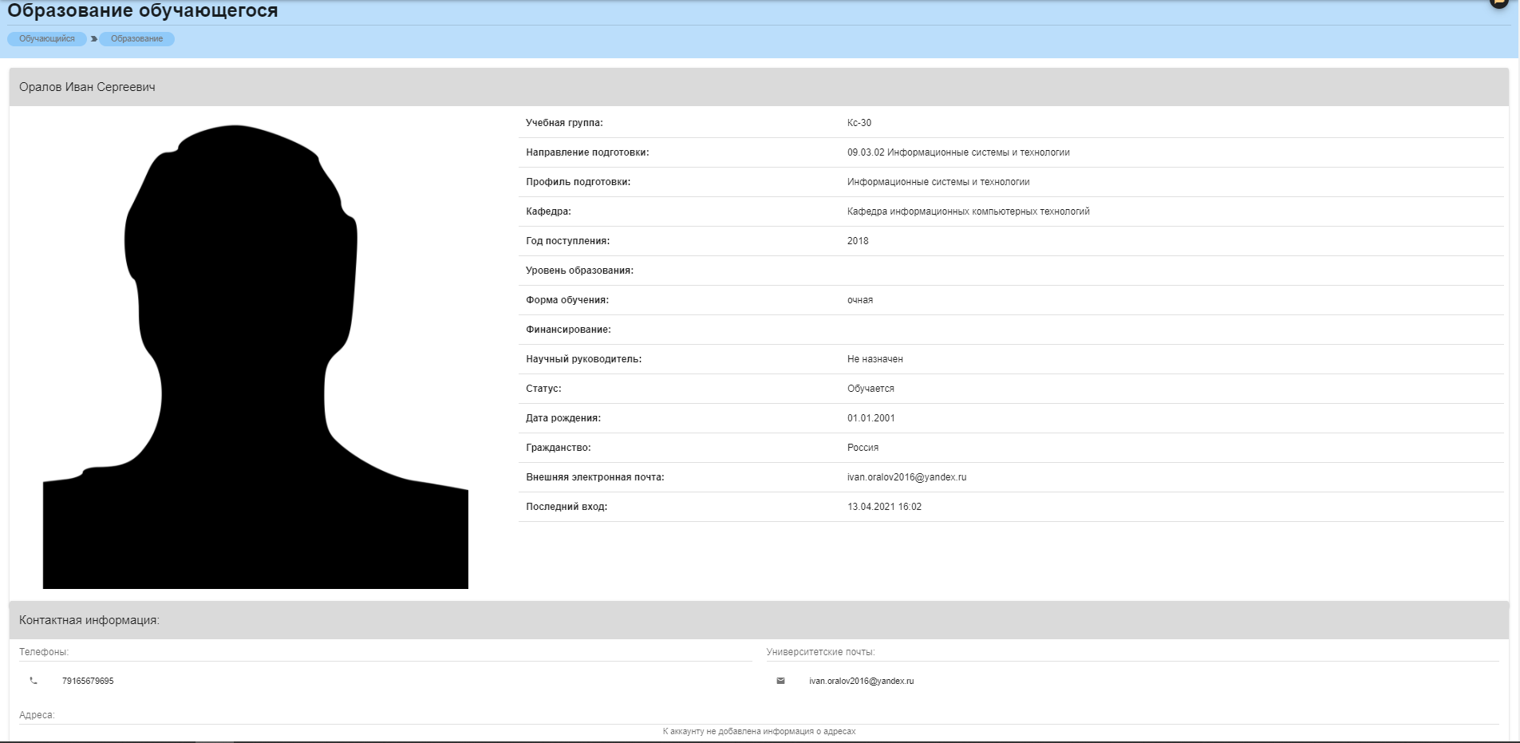
79165666666
Oralov_ivan_sergeevich@muctr.ru
Oralov_ivan_sergeevich@yandex.ru
- Начальное окно
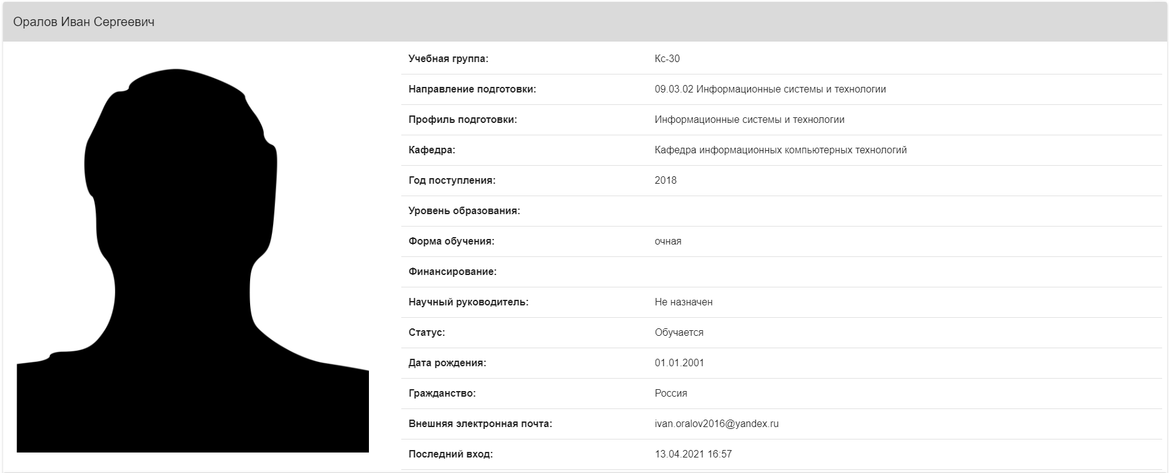
Oralov_ivan_sergeevich@yandex.ru
- Общая информация об обучающемся
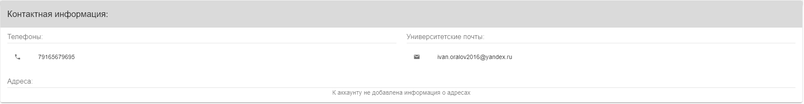
79165666666
Orlov_ivan_sergeevich@muctr.ru
- Контактные данные
Для просмотра более детальной информации необходимо выбрать уровень образования (рис.4).
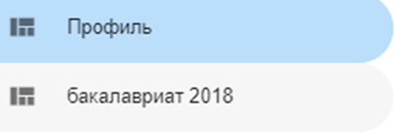
- Уровень образования
При этом открывается раздел «Образование» и появляется возможность просмотра дополнительных сведений (рис.5).

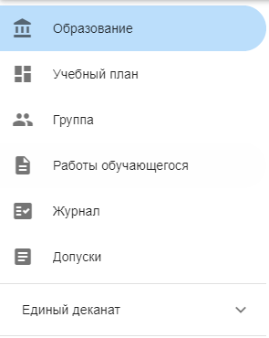
- Дополнительные сведения

Раздел «Образование»
Данный раздел (рис.6), (рис.7) содержит следующую информацию об обучающемся:
- Учебная группа (группа, в которой числится обучающийся);
- Направление подготовки (в рамках которого числится обучающийся);
- Профиль подготовки (по которому числится обучающийся);
- Обучающая кафедра (кафедра, являющаяся выпускающей);
- Год поступления (год зачисления в университет);
- Уровень образования (информация о текущем обучении);
- Форма обучения (очная, заочная, очно-заочная);
- Финансирование (контракт/бюджет);
- Научный руководитель (если назначен);
- Статус (учебный статус обучающегося);
- Дата рождения;
- Гражданство;
- Внешняя электронная почта (почта не в домене @muctr.ru);
- Дата и время последнего входа (когда с помощью данного логина и пароля был выполнен вход в систему).
test_user@yandex.ru

- Раздел «Образование»
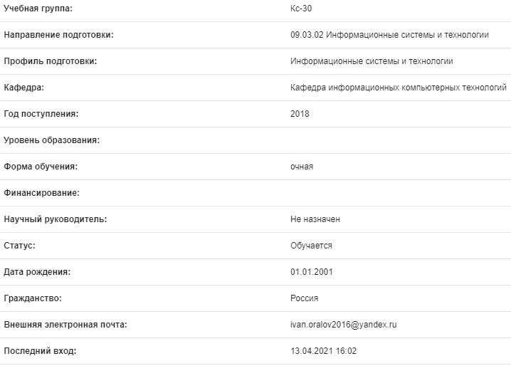

test_user@yandex.ru
- Сведения об обучающемся

Раздел «Учебный план»
Данный раздел содержит информацию о дисциплинах, читаемых в рамках данного уровня образования. Списки дисциплин разбиты по курсам, что позволяет узнать, какие дисциплины предстоит изучить процессе обучения и форму контроля по ним (рис.8).
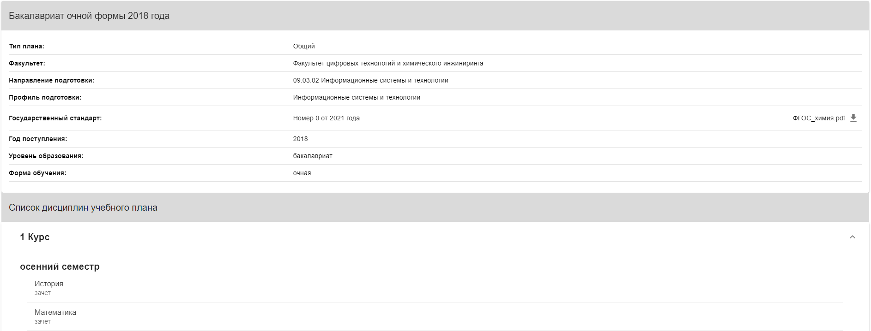
- Сведения об учебном плане
При нажатии на название дисциплины открывается форма, содержащая сведения о дисциплине, контрольных точках и прикрепленных к данной дисциплине работах (рис.9).
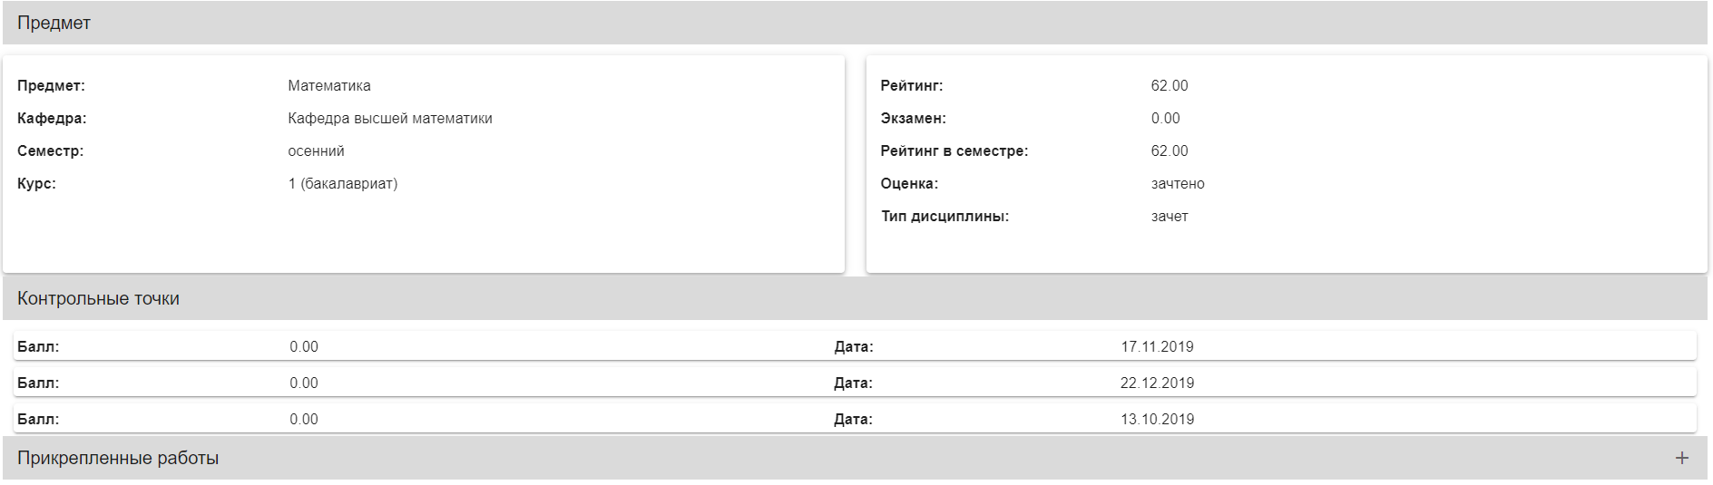
- Сведения о дисциплине
Нажатие на символ «+» открывает форму загрузки (рис.10) документов и позволяет прикрепить работы, относящиеся к данной дисциплине. Форма загрузки документа состоит из следующих пунктов:
- Дисциплина (Наименование дисциплины, курс и семестр);
- Название;
- Описание;
- Тип (рис.11);
- Методические материалы (прикрепляемый файл).
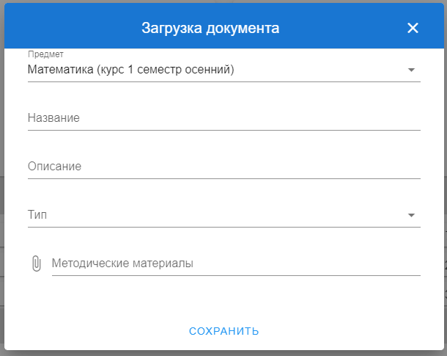
- Форма загрузки документа
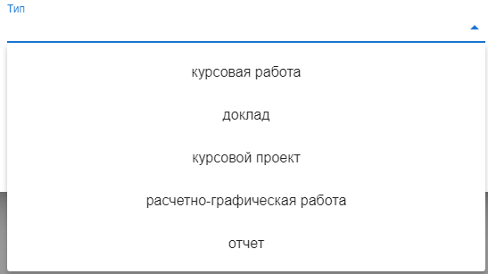
- Тип работы
При нажатии на символ скрепки открывается диалоговое окно выбора файла (рис.12)
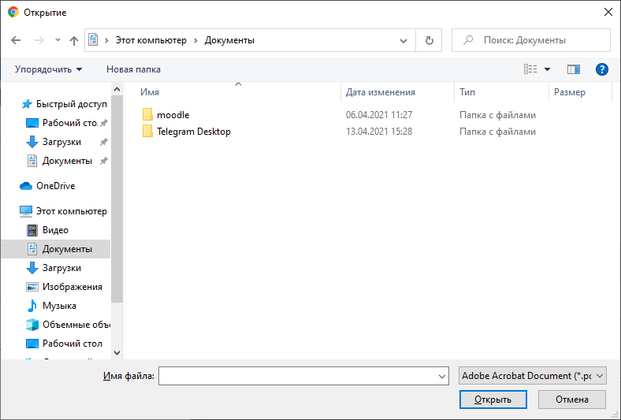
- Диалоговое окно выбора файла

Раздел «Группа»
Данный раздел содержит всю информацию об учебной группе, к которой относится обучающийся (рис. 13).
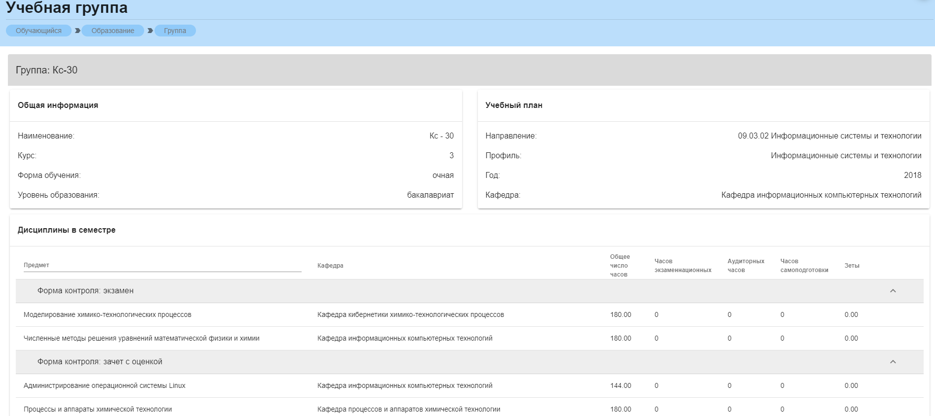
- Раздел «Группа»
Страница визуально разделена на четыре блока. В первом блоке (рис. 14) представлена следующая информация:
- Наименование группы в системе;
- Курс;
- Форма обучения;
- Уровень текущего образования.
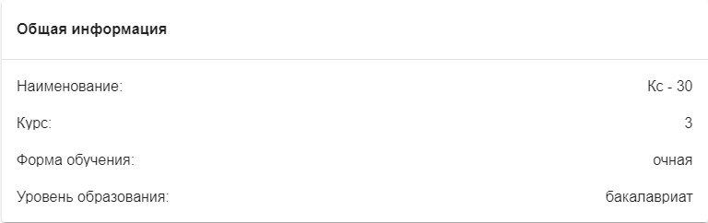
- Первый блок (Общая информация)
Во втором блоке (рис. 15), представлена информация, относящаяся к учебному плану группы:
- Направление подготовки;
- Профиль подготовки;
- Год поступления на обучения по данному учебному плану;
- Кафедра, являющаяся выпускающей для данной группы.
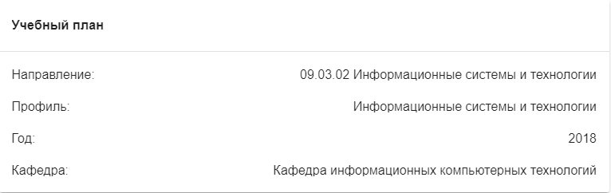
- Второй блок (Информация о учебном плане)
В третьем блоке располагается список дисциплин, которые группа проходит в текущем учебном семестре (рис. 16). Дисциплины сгруппированы по формам контроля.
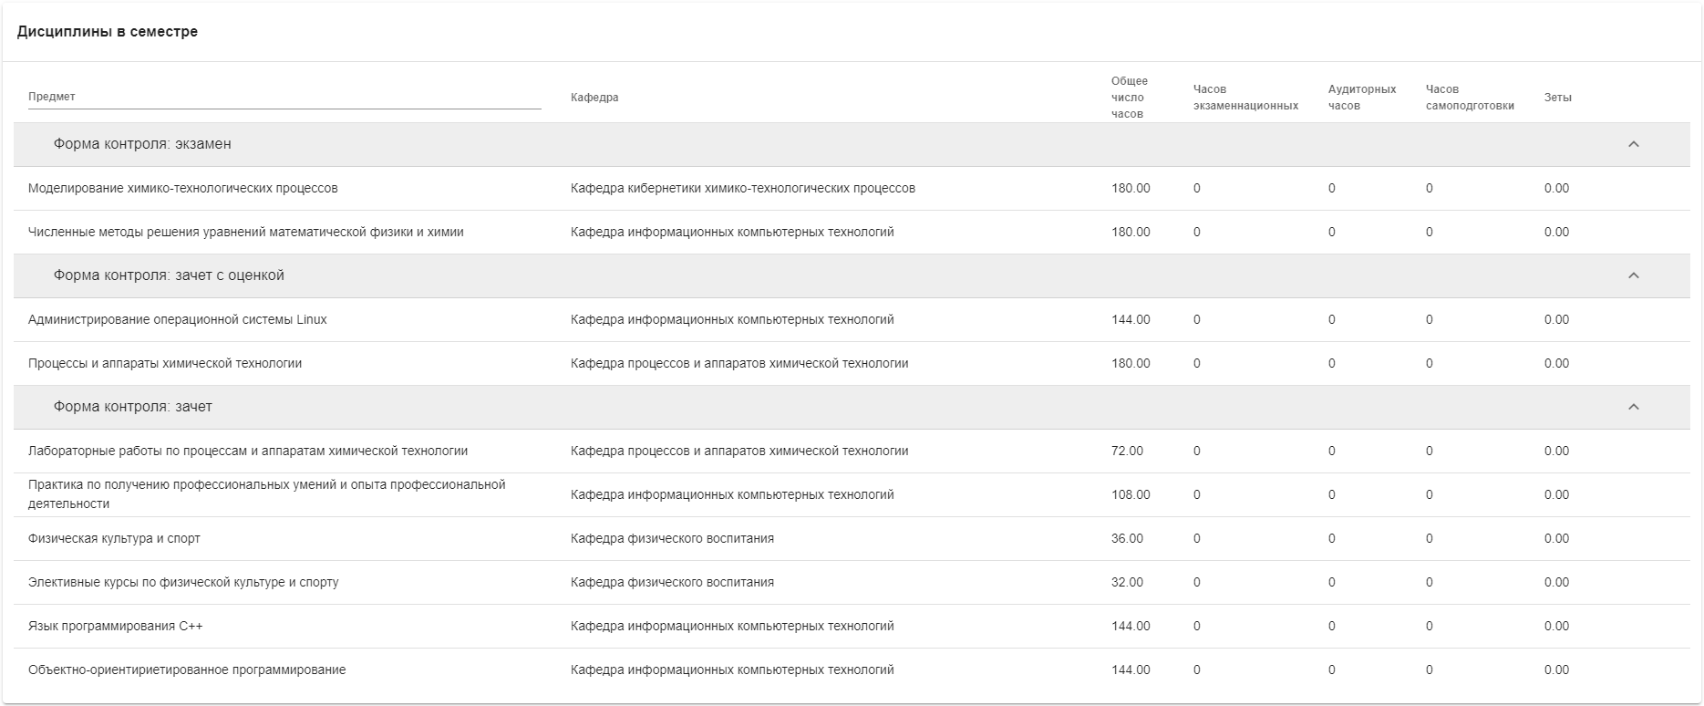
- Третий блок (Дисциплины в семестре)
Для каждой дисциплины в семестре указаны: наименование, кафедра, количество аудиторных, экзаменационных часов, и часов для самоподготовки, а также зачетные единицы, приходящиеся на данную дисциплину. Для удобства имеется возможность поиска нужной дисциплины: для этого необходимо ввести её наименование в строку над столбцом дисциплин (рис.17).
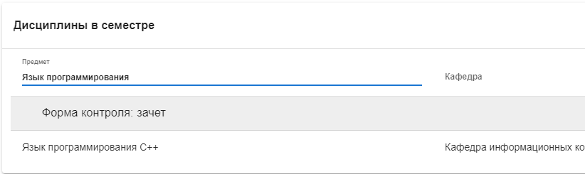
- Поиск дисциплины
В четвертом блоке расположен список обучающихся, относящихся к группе (рис.18). Староста группы отмечен отдельно, в колонке справа.
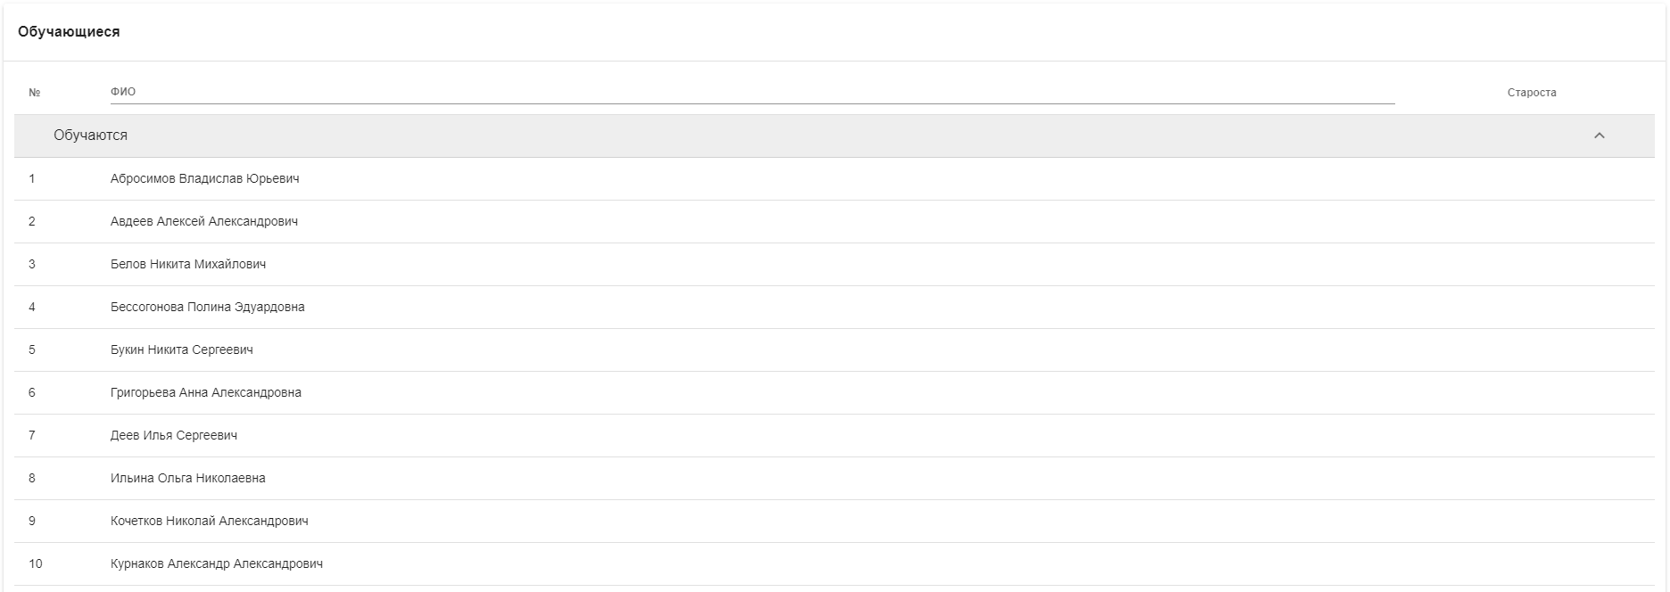
- Список обучающихся
Для поиска выбранного обучающегося необходимо ввести его имя в поле поиска (рис.19)
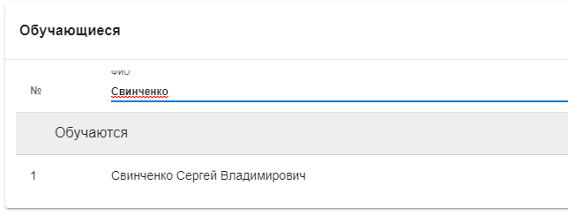
- Поиск обучающегося

Раздел «Работы обучающегося»
Данный раздел предоставляет информацию о всех загруженных в систему работах, а также позволяет добавлять новые (рис.20).
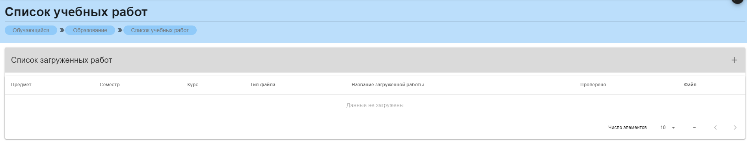
- Список работ обучающегося
Для добавления новой работы нужно:
- Нажать кнопку «+» в правом углу (рис.21);
- Заполнить открывшуюся форму загрузки документа (рис.22);
- Прикрепить файл при помощи нажатия на символ скрепки (рис.23).
- Значок «+»
Нажатие на символ «+» открывает форму загрузки (рис.22) документов и позволяет прикрепить работы, относящиеся к данной дисциплине. Форма загрузки документа состоит из следующих пунктов:
- Дисциплина (Наименование дисциплины, курс и семестр) (рис.23);
- Название;
- Описание;
- Тип (рис.24);
- Методические материалы (прикрепляемый файл) (рис.25).
- Форма загрузки документа
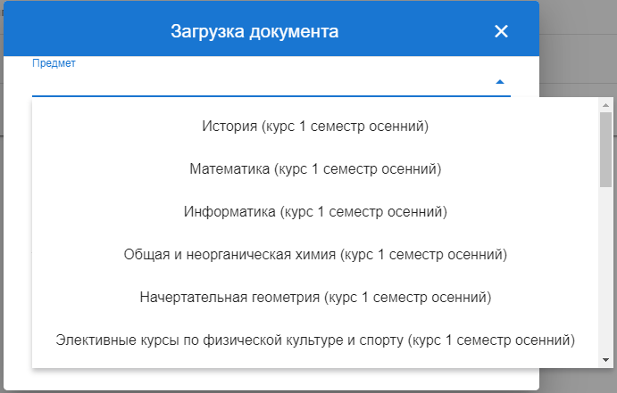
- Форма выбора дисциплины
- Тип работы
При нажатии на символ скрепки открывается диалоговое окно выбора файла (рис.25)
- Диалоговое окно выбора файла
После загрузки работы в систему она отобразится в списке работ (рис.26), её можно открыть и увидеть статус проверки, а также скачать приложенный ранее файл (рис.27).
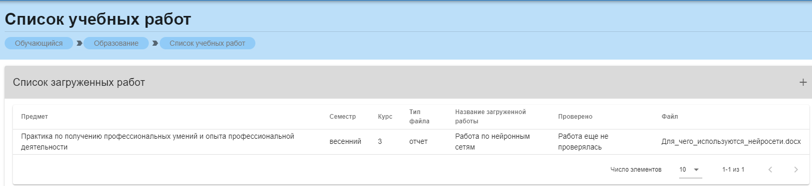
- Загруженная работа
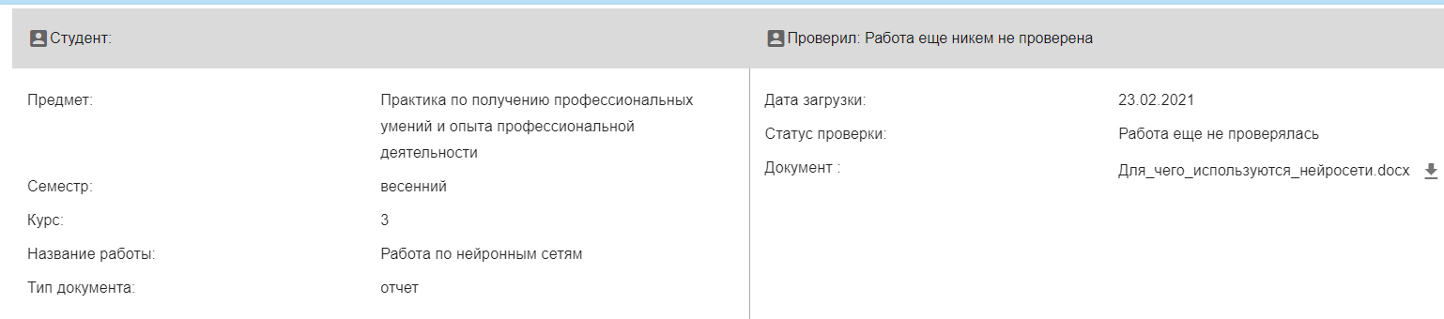
- Статус проверки

Раздел «Журнал»
Данный раздел позволяет просматривать успеваемость обучающегося для выбранного семестра и курса (рис. 28). При нажатии на поле выбора семестра и курса рядом с полем «Журнал обучающегося», открывается окно выбора, позволяющее узнать успеваемость в конкретный промежуток времени (рис.29)
В разделе содержится информация о сумме баллов, набранных за три контрольные точки, о рейтинге в семестре, результатах экзамена, сумме итоговых баллов и оценке.
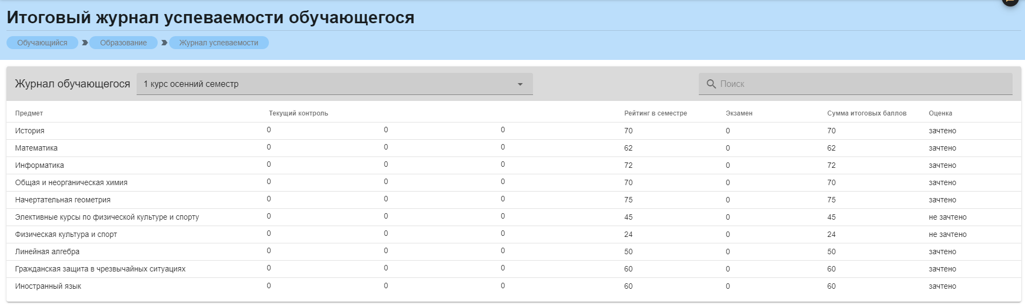
- Итоговый журнал успеваемости обучающегося
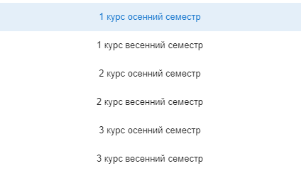
- Окно выбора курса и семестра

Раздел «Допуски»
Раздел содержит информацию о выданных обучающемуся допусках (рис.30).
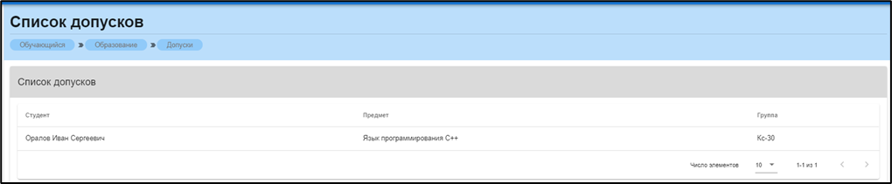
- Список выданных допусков
При нажатии на допуск открывается окно, содержащее следующую информацию (рис.31):
- Дисциплина (Наименование дисциплины);
- Пройден (Курс и семестр, в котором пройдена дисциплина);
- Баллов в семестре;
- Номер;
- Сессия (Даты дополнительной сессии);
- Итоговые баллы;
- Допуск закрыт;
- Дата закрытия;
- Комментарий преподавателя.
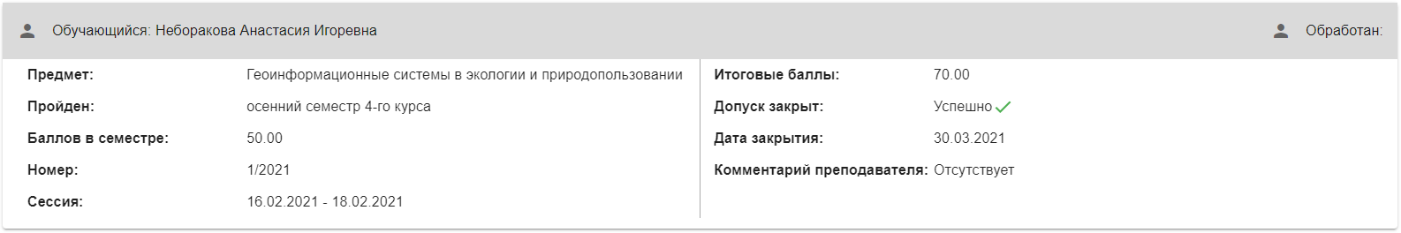
- Подробная информация о допуске

